**班级动态**

**2023.11.7**

1. 早晨入园

应到30人，实到28人，缺勤人数：2人，缺勤人：冯桐曦、柴郝煊。今天大部分幼儿都能按时来园，能有礼貌地和老师打招呼。

二、户外活动

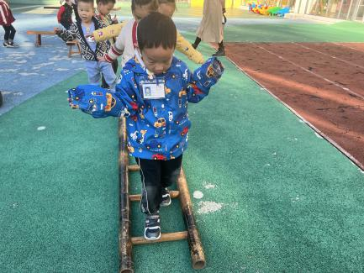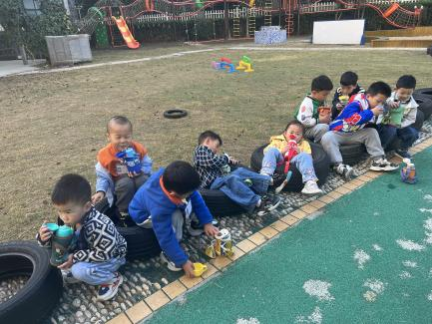今天孩子进行了混班户外游戏，孩子们选择自己喜欢的场地进行游戏，有的参与积极，四个场地都玩了；有的结伴游戏，能和同伴一起玩；有的能自主脱外套、喝水，能根据需要自我服务。游戏中孩子们达到了一定的运动量，孩子们在游戏中及时补充水分并适当地休息。

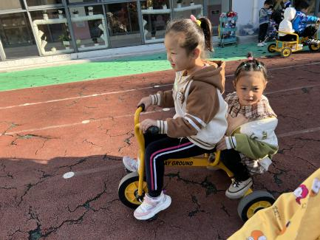

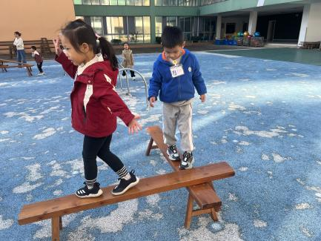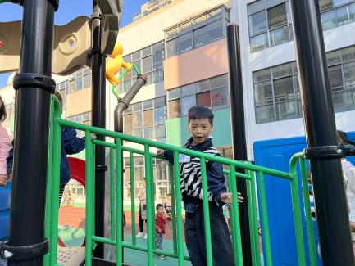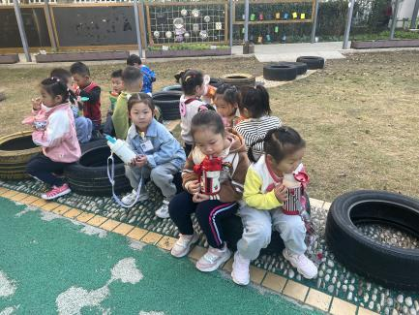

1. 点心活动

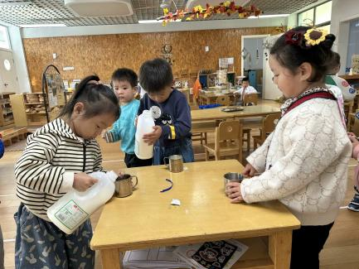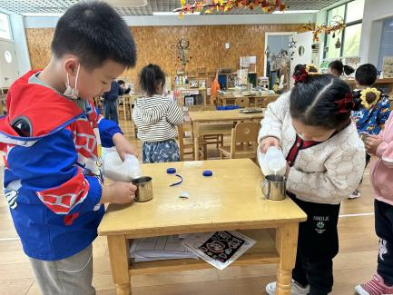户外活动结束后孩子们进行了早点活动，他们能有序地洗手，拿杯子、倒牛奶、吃点心，基本了解了点心的每个环节和顺序，并在提醒下有序地做好每件事情。

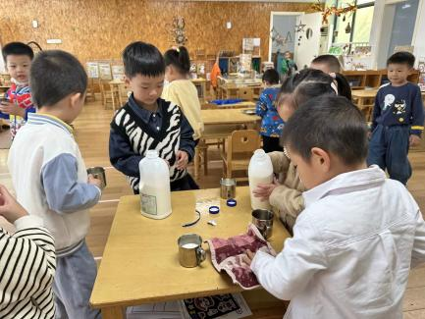

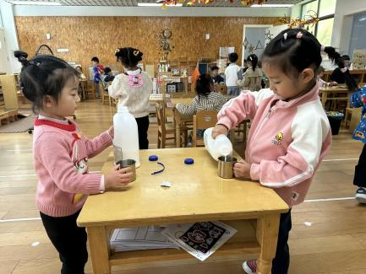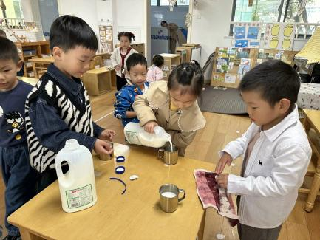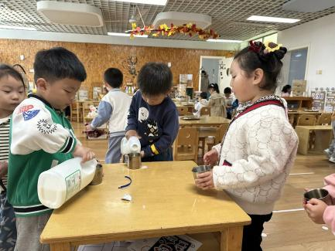

四、集体活动

今天的集体活动是数学：《它们一样多吗？》

数的守恒指物体数目不因物体外部特征和排列形式等的改变而改变。本次活动主要通过观察对比，让孩子们来判断在7以内的物的数量是否一致，从而让孩子发现物的数量与物的排列方式、大小、颜色等都无关，激发孩子对数学认知的兴趣。

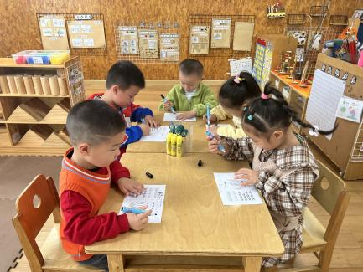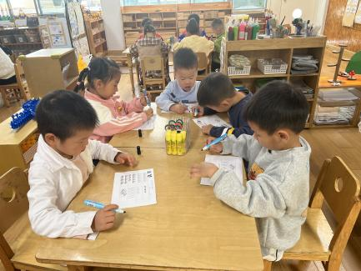活动中，幼儿能够感知7以内的数量，不受物的特征变化，正确判断物的数量是否一致。操作中，万弈、王翌智、蔡锦然、金子皓、张知予、王沐昕、卓沐锦、刘天睿、徐洛梵、袁昱程、娄俊皓、张翼遥能正确感知7以内的数量。

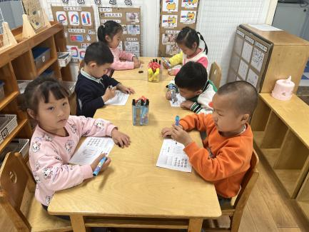

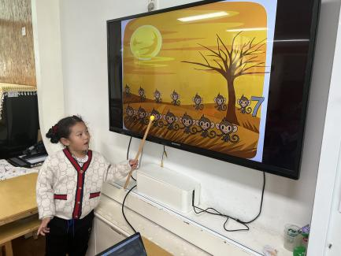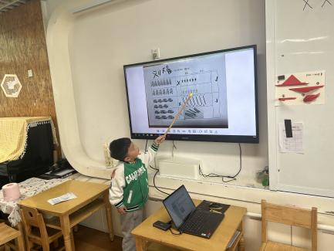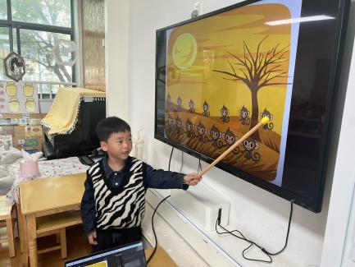

五、温馨提醒

1.早晚温差大，关注天气预报，注意保暖。

2.请孩子们早睡早期，请您督促孩子准时入园。